Exercice 1_________________________________________________________
Devoir hors classe de physique chimie niveau 3ème
1. Quelles sont les 3 grandes familles des matériaux ?
2. A quelle famille de matériaux appartient le bois ?
3. Complète ce tableau
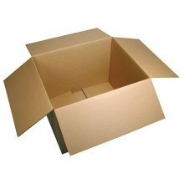  Objet | Matériau | Famille
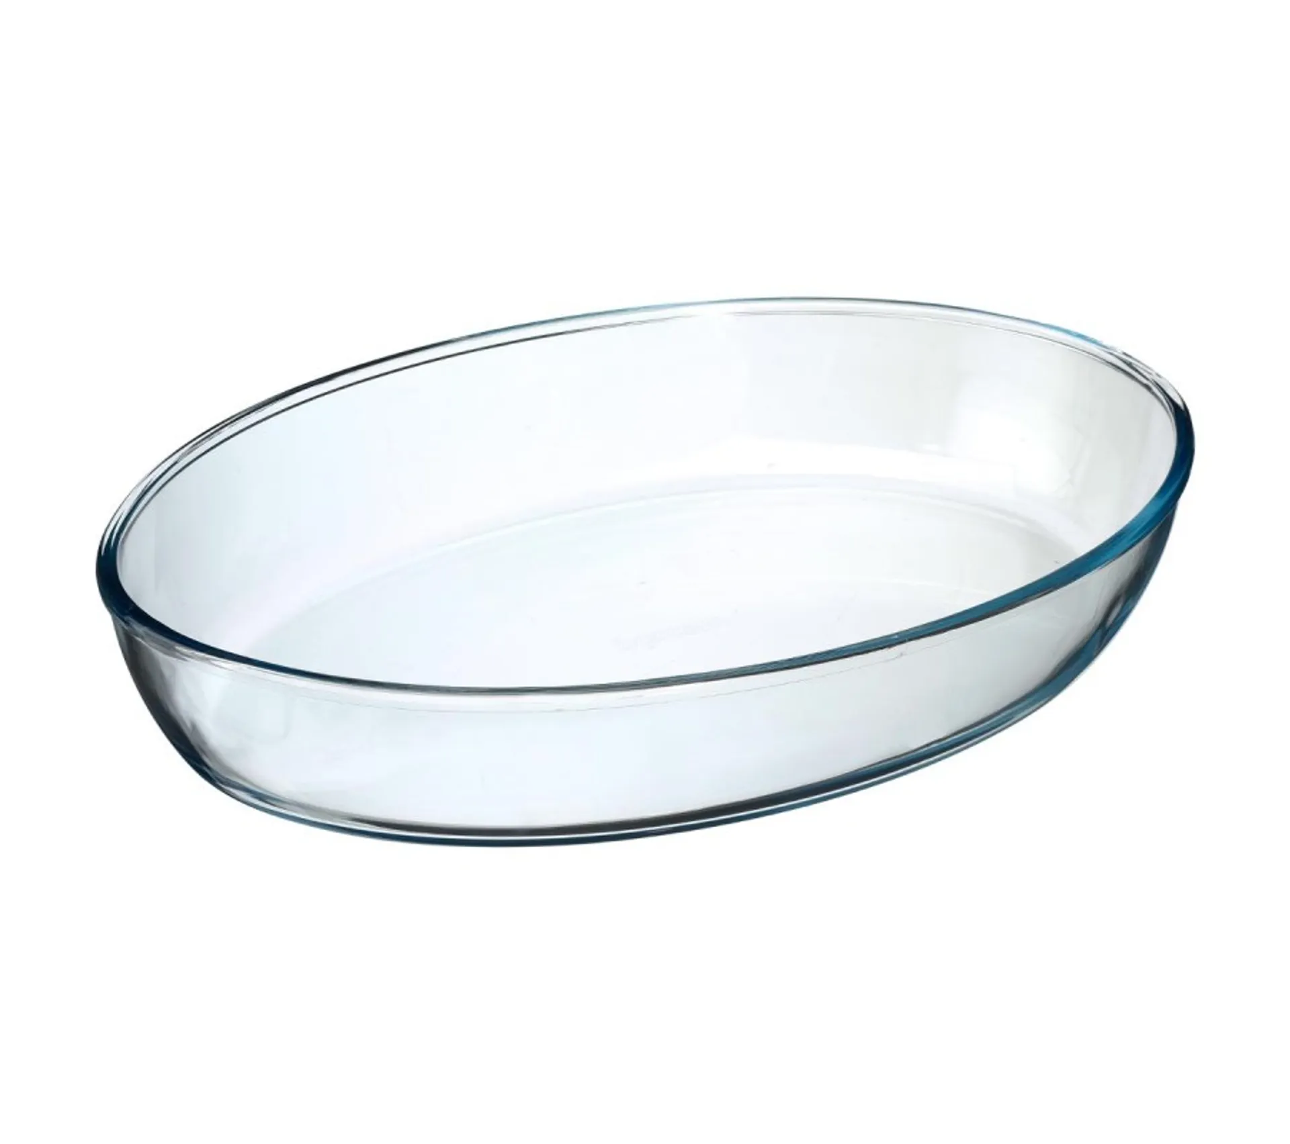

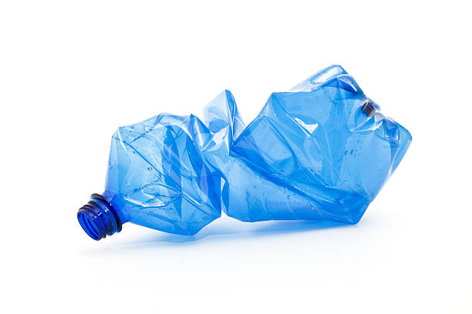

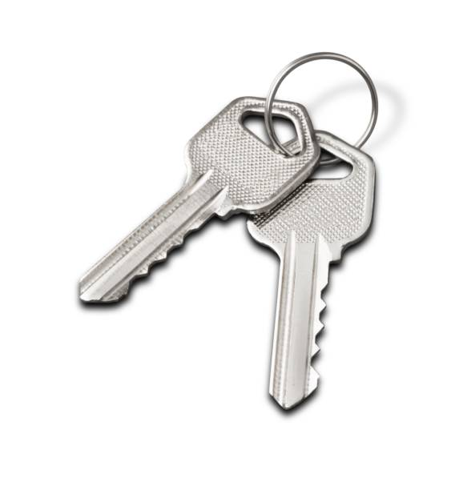

4. Trouvez pour chacune de ces familles, un exemple de matériaux different de ceux donnes dans la leçon.
Famille | Matériau
Métallique
Organique d’origine animale
Organique d’origine végétale
Minérale
Exercice 2_________________________________________________________
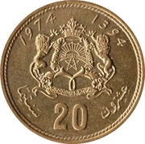
1. Observer la pièce de 20 centimes. D’après leur couleur, déduire le métal présent dans cette pièce.
2. Si on approcher cette pièce à un aimant On obsert quelle s’attire. Déduire le métal mis en évidence.
3. On constate qu’au moins deux métaux sont présents dans cette pièce. Donner le terme à employer pour qualifier la composition de cette pièce.
Exercice 3_________________________________________________________
On dispose de trois objets constitués chacun de trois métaux différents (cuivre, fer et zinc). On décide de les différencier à l’aide de trois pesées.
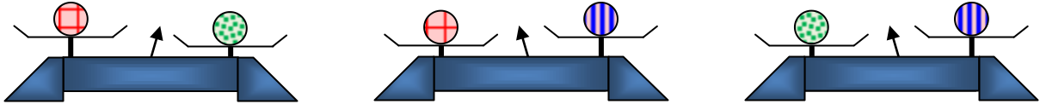

Écrire les mots cuivre, fer et zinc sous l’objet correpondant.
À rendre sur une grande feuille double

Données :
Cuivre | Fer | Zinc
8,9 g/cm³ | 7,8 g/cm³ | 7,1 g/cm³
Exercice 4_________________________________________________________
On donne un objet cylindrique constitué d’un métal non identifié :
On dispose ci-dessous des valeurs des masses volumiques de différents métaux :
Cuivre | Fer | Zinc | Aluminium
8,9 g/cm³ | 7,8 g/cm³ | 7,1 g/cm³ | 2,7 g/cm³
1. Pour l’objet cylindrique, on a obtenu : m = 115,7 g et V = 13 cm³
Calculer la masse volumique ρ de l’objet cylindrique (ρ = m/V)
2. À l’aide des valeurs des masses volumiques de différents métaux, donner la nature du métal composant l’objet cylindrique.
Exercice 5_________________________________________________________
Dans son atelier, un artisan dispose d’un bac de récupération des métaux. Les principaux métaux qu’il utilise sont : le cuivre, le fer et l’aluminium. L’artisan souhaite trier ces métaux.
1. Comment peut-il reconnaître facilement le cuivre ?
2. Avec lequel de ces deux objets pourra-t-il différencier l’aluminium du fer ? Cocher la bonne réponse.
□ Un aimant □ Un bécher rempli d’eau
Expliquer pourquoi :
Exercice 6_________________________________________________________
Le transport ferroviaire
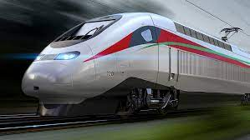
L’adjectif « ferroviaire » fait référence au métal dont sont essentiellement constitués les rails.
1. Nommer ce métal.
2. Nommer la famille de matériaux à laquelle appartient ce métal
3. Proposer un test simple permettant de distinguer ce métal des autres métaux couramment utilisés.

Exercice 7_________________________________________________________
Tu as 4 métaux de forme cylindriques de meme volume, noté A, B, C et D.
A toi de trouver lequel est le fer, le zinc, le cuivre et l’aluminium.





A
B
C
D
C

Seul le métal C est attiré par l’aiment
190 g
500 g
D
B

Exercice 8_________________________________________________________
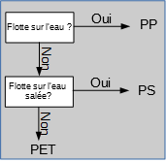
Tu disposes de 3 plastiques différents :
- Du PET : PolyEthylène Terephtalate
- Du PS : PolyStyrène
- Du PP : PolyPropylène
Organigramme des essais pour l'identification des plastiques :
Tu as 3 morceaux de plastique : le vert, le marron et le transparent.
A toi de trouver lequel est le PET, lequel est le PS et lequel est le PP.
Le test de densité, dans l’eau douce et dans l’eau salée
 | plastique vert | plastique marron | plastique transparent
flotte sur l'eau douce | OUI | NON | NON
flotte sur l'eau salée | - | OUI | NON
Donner le nom de chaque plastique.
Exercice 9_________________________________________________________
Aya, Yassin et Youssra ont entre leurs mains 4 échantillons de plastique mais malheureusement ils ont mélangé les étiquettes. Leur professeur avait placé les étiquettes suivantes :
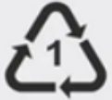 | 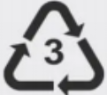 | 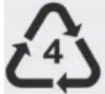 | 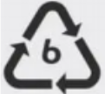
PET | PVC | PEBD | PS
1. Nommer les matières plastiques présentes.
2. Ils réalisent le test de densité, dans l’eau douce, sur les 4 échantillons. Nommer la matière plastique identifiée.
3. Ils réalisent le test de densité, dans l’eau salée, sur les 3 échantillons restants. Nommer la matière plastique identifiée.
4. Parmi les 2 échantillons restants, il y a le PVC. Nommer le test à réaliser pour l’identifier.
5. Nommer la matière plastique restante.
Exercice 10________________________________________________________
Tu as 4 morceaux de plastique noté A, B, C et D.
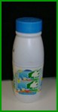
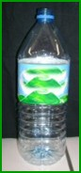
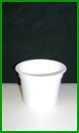
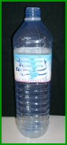
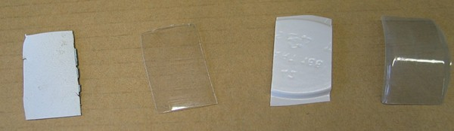
A toi de trouver lequel est le PE, le PET, le PS et le PVC.
A B C D
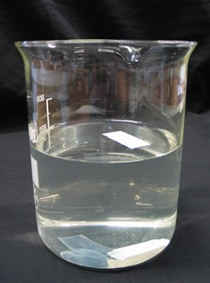
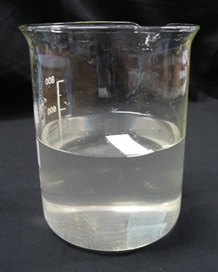

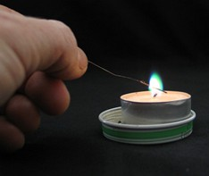
Test de la couleur de la flamme réalisé sur l'échantillon D
A
B
D
C
C
D
B

